最新人教版八年级物理第二章：声现象单元测试题
一．选择题（每小题3分，共42分）
1.（2012安顺）下列关于声现象的说法中正确的是：（ ）
A．一切发声的物体都在振动 B．声音在不同介质中的传播速度相同
C．声音在真空中的传播速度为340m/s D．公路旁安装“声障墙”是在声源处减弱噪声
2.（2012凉山）我们生活在声的海洋中。关于声音，下列说法中正确的是（ ）
A．只要物体振动，我们就能听到声音 B．振动停止，发声也一定停止
C．区分不同人的说话声音，主要是通过音调辨别 D．声波在真空中传播速度最快
3.（2012大连）手拨动琴弦，发出悦耳的声音，发声的物体是（ ）
A．手指 B．琴弦 C．弦柱 D．空气
4.（2012菏泽）2012年春节联欢晚会上，山西绛州鼓乐团表演的《鼓韵龙腾》气势磅礴。下面有关说法中错误的是 （ ）
A．鼓乐声主要是由鼓面振动产生的
B．鼓乐声主要是由鼓内空气振动产生的
C．鼓乐声是经过空气传到现场观众耳朵的
D．由于设计师对剧场的混响时间的合理设计，才会使现场观众感觉鼓声的气势磅礴。
5.（2012白银）春节联合会上，有一名节目主持人出场时，“闻其声，而知其人”，张华能够清楚地辨别出这是著名主持人朱军的声音，这是他应用了声音的哪种性质？（ ）
A．音调 B．响度 C．音色 D．振幅
6.(2012泰州)关于声音，下列说法中正确的是（ ）
A．物体的振幅越大，发出声音的频率越大 B．声音在真空中传播的速度是3×l0⁸m/s
C．街头安装的噪声监测仪可以减弱噪声 D．超声波、次声波是入耳听不到的声音
7.（2012益阳）下列有关声音的说法中，正确的说法是（ ）
A．真空不能传声 B．发声体振动频率越高，响度越大
C．发声体的振幅越大，频率越高 D．戴耳罩是在声源处减弱噪声
8.（2012广东）在同一架钢琴上，弹奏C调“3(mi)”和“1(dou)”这两个音，以下说法正确的是（ ）
A．音色一定不同 B．音调一定不同 C．响度一定不同 D．音调、音色和响度都不同
9.（2012梅州）当喇叭里响起“我和你，心连心，共住地球村……”的男声演唱时，小周和小杨齐声说：“是刘欢在演唱！”他们作出判断的依据是：不同演员声音的（ ）
A．音调不同 B．响度不同 C．音色不同 D．声速不同
10.（2012眉山）下列与声现象有关的说法中正确的是（ ）
A．城市道路旁的隔音板是在人耳处减弱噪声 B．B超是利用了声音可以传递信息
C．我们听不到蝴蝶翅膀振动发出的声音是因为响度太小 D．声音在空气的速度一定是340m/s
11.（2012东营）伦敦奥运会期间英国军方将配备一种远程声波安保设备，该设备工作时可以产生高达150分贝的声音，尖锐的声响会让人耳感到刺痛，既可用作高音喇叭，也可用作非致命性武器驱散人群。关于该设备，下面说法正确的是（ ）
A．该设备产生的是超声波 B．该设备产生的是次声波
C．“150分贝”是指所产生声音的响度 D．“150分贝”是指所产生声音的音调
12.（2012盐城）下列做法属于在传播途径中控制噪声的是（ ）
A．汽车进入市区后禁止鸣喇叭 B．图书馆里不能大声喧哗
C．飞机旁的工作人员带上耳罩 D．高速公路两侧安装透明板墙
13. （2011内江）如图所示，是用示波器显示的不同乐器发出不同声波的波形图，其中频率最大的是（ ）
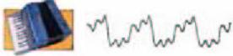
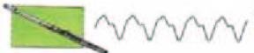
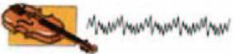
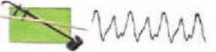
长笛 小提琴 手风琴 二胡
A B C D
14.（２０１１宁夏）如图所示，在四个完全相同的玻璃杯内装有质量不等的同种葡萄酒，用大小相同的力敲击四个玻璃杯，会发出不同的声音。这“不同的声音”主要是指声音的（ ）
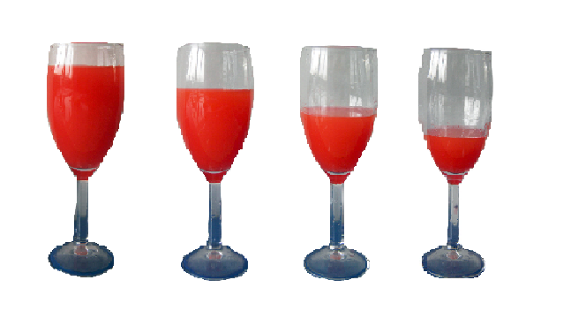
A．音调
B．振幅
C．音色
D．响度
二．填空题（每空2分，共36分）
15. （2012大理）学业水平测试考场里，开考前监考老师正在强调考试要求。老师的声音是由于声带的＿＿＿＿产生的，是通过＿＿＿＿传入考生的耳朵的。
16.（2012兰州）日常用语中声音的“高“与低，有时指音调，有时指响度，含义不是唯一的。例如”一名男低音歌手正在放声高唱“，这里的低是指＿＿＿＿。高是指＿＿＿＿。
17.（2012德州）音乐会上，演员正在演奏二胡，二胡发生是因为琴弦在＿＿＿＿，演奏过程中，演员不断调整手指在琴弦上的按压位置是为了改变声音的＿＿＿＿。
18.（2012南充）某种昆虫靠翅膀振动发声，如果这种昆虫的翅膀在10s内振动3500次，则它振动的频率是＿＿＿＿Hz，人类＿＿＿＿听到这种声音（选填“能”或“不能”）
19.（2012广安）噪声已经成为严重污染源，极大地阻碍了人们生活质量的提高．防噪已成为日常课题．“轻手轻脚过楼道”是在＿＿＿＿减弱噪声，而用空心砖砌墙则是在＿＿＿＿减弱噪声．
20.(2011山东济宁)为了探究声音产生的原因，小明和小华一起做了下面的实验：小明把手放在喉咙处大声讲话，感觉喉头振动了；小华把正在发声的音叉放在水中，水面激起了水花。通过对这两个实验现象的分析，你能得出的结论是： 。小华同学用手使劲敲桌子，桌子发出了很大的声响，但他几乎没有看到桌子的振动，为了明显地看到实验现象，你的改进方法是： 。
21.（2010江苏常州，19题）2009年3月1日16时13分10秒，“嫦娥一号”卫星在北京航天飞行控制中心科技人员的遥控下成功撞月．对于我们来说，这是一次无声的撞击，原因是 。
22.（09贵阳）．通常情况下，人耳能听到声音的频率范围是20～20000HZ，其频率高于20000HZ的声波称为 。请你列举一个人们利用这种声波的实例： 。
23.如图2-2-7所示是几种声音输入到示波器上时显示的波形，其中音调相同的是＿＿＿＿；响度相同的是＿＿＿＿。
24.（2012济宁）如图2-1-3所示，敲响右边的音叉，左边完全相同的音叉也会发声，并且把泡沫塑料球弹起。该实验能说明那些问题？请你写出一个：＿＿＿＿＿＿＿＿＿＿＿。
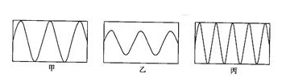
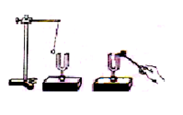
（23题） （24题）
三．实验题（25题5分，26题8分，共13分）
25.空气是否传声的实验中，先让电铃发声并放入玻璃罩内，再 ，发现电铃的声音
将逐渐 （填“变大”或“变小”），然后把空气 ，会发现声音将逐渐 ，
（填“变大”或“变小”），这个实验用到一种物理方是 。
26.图1是探究声现象时常用的装置．
（1）图中所示的实验现象说明 _________
（2）乒乓球在实验中起什么作用？ _________ ．
（3）加大力度敲音叉，根据发生的现象，你又可得出结论： _________ ．
（4）如图2所示的实验，敲击右边的音叉，挂在左边音叉旁的那个泡沫塑料球会被弹起，这表明： _________ ．
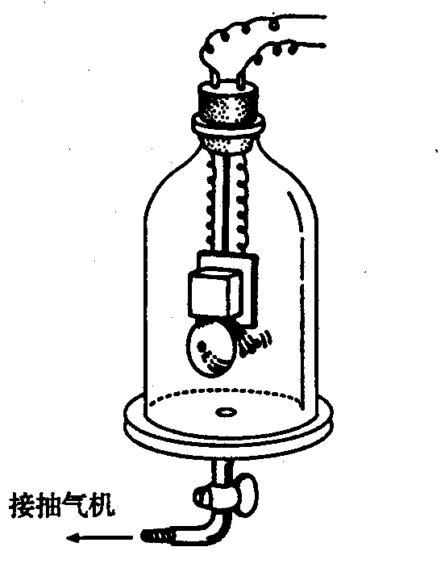
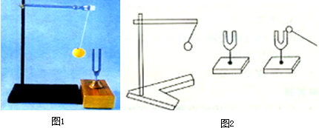
（25题） （26题）
四．计算题（27题3分，28题6分，共9分）
27.雨天的晚上，玉红同学看到闪电5 s后听到了雷声，打雷的地方距她多远？（声音在空气中的传播速度以340m/s计算）

28.为了探测海底某处的深度，向海底垂直发射超声波，经过4 s收到回波信号，海洋中该处深度是多少米？ (声音在海水中传播速度是1500 m／s) 科学家发现这种方法是不能用来测量月亮与地球的距离的，其原因是什么？

参考答案
- 选择题
1.A 2.B 3.B 4.B 5，C 6.D 7.A 8.B 9.C 10.B 11.C 12.D 13.B 14.A
二．填空题
15.振动 空气
16.音调 响度
17. 振动 音调
18. 350 能
19.声源处；传播途中．
20.月球上是真空，真空不能传声
21.发声的物体在振动 在桌面上撒一些纸屑或放一些轻小物体
22.超声波 声呐（或超声波雷达测速仪、Ｂ超等）、雷达、超声波探伤
23.甲、乙 甲、丙
24.空气可以传声、声音是由物体的振动产生的等
三．实验题
25.用抽气机把玻璃罩内的空气逐渐抽出，变小，又逐渐地通人玻璃罩内，变大，推理法
26. 声音是由物体的振动产生的 把音叉的振动放大；响度与振幅有关 空气能传声（声能传递能量）
四．计算题
27. 由于光在空气中的传播速度远大于声音在空气中的传播速度，故光传播到人眼的时间可
以忽略不计，根据公式s＝vt可求出距离．s＝340m/s×5s＝1700 m
28. 3000m 原因是月亮与地球之间有真空

